Технічне завдання

1. Ім’я програми

YourTests

1. Мета програми

Програма розроблена для проведення різного типу тестування.

1. Можливості

Програма має можливість надавати користувачам тести, оцінювати їх та відправляти результати їх власнику.

Програма може зберігати в собі тести різного характеру доступні для усіх користувачів.

1. Структура БД
2. Вигляд Trello-дошки

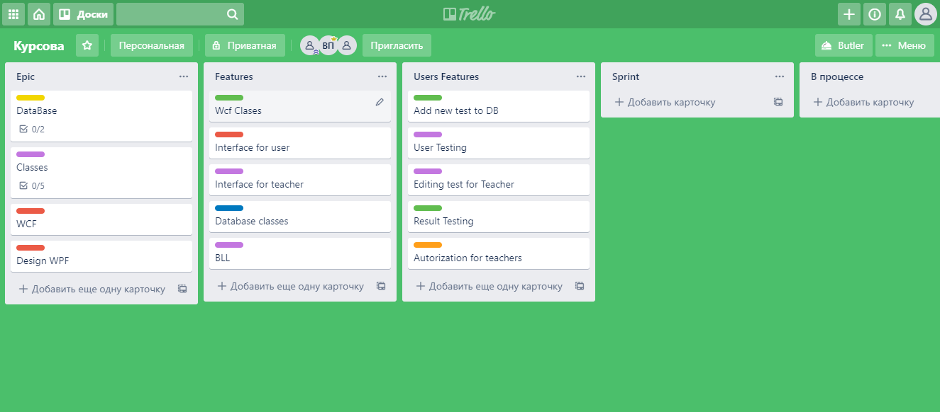

1. Діаграма використання Use-case

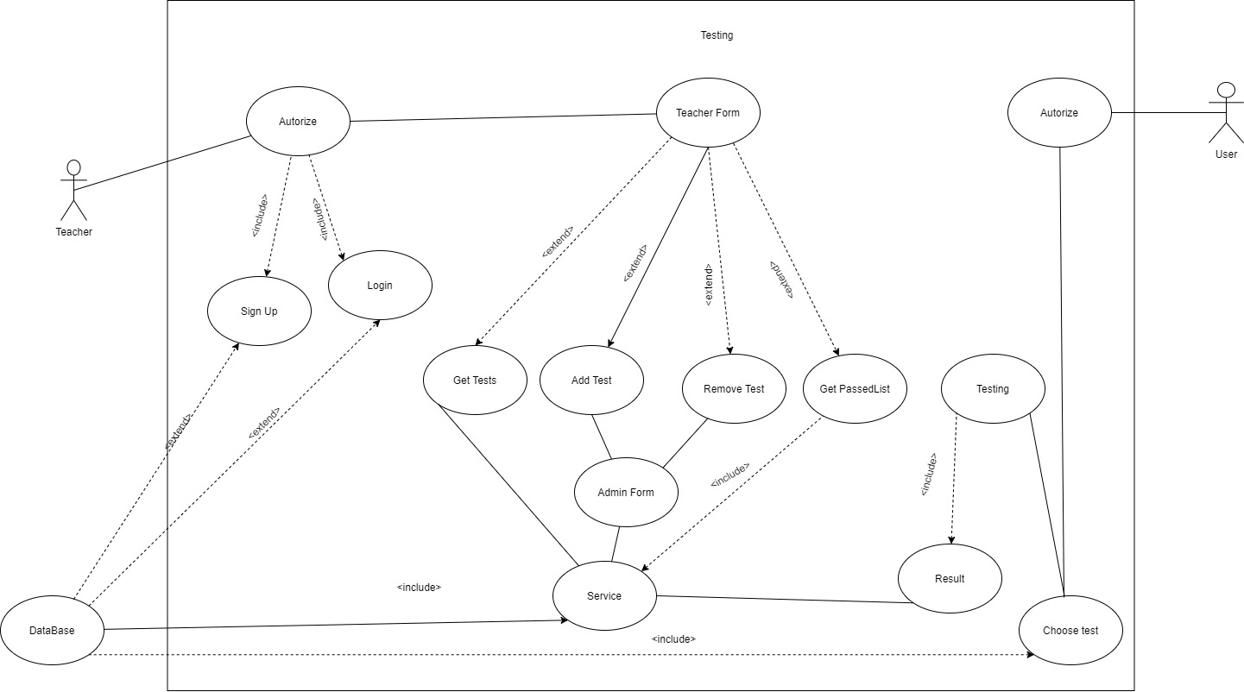

1. Посилання на git: https://github.com/Nod772/CourseWork.git